A 14
LOS MACABEOS

Siguiendo las costumbres paganas, edificaron un gimnasio en Jerusalén, disimularon la circuncisión, abandonaron la alianza santa  para asociarse a los paganos  y se vendieron para hacer el mal.  Hubo gran luto en todo Israel  (1 Macabeos 1. 12-14 y 25) | 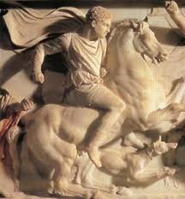

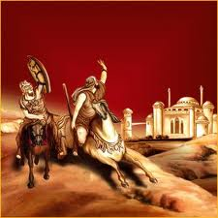  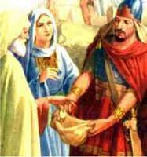  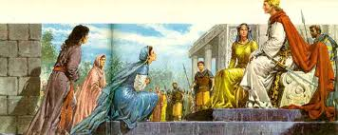 | Archivos  00 Introducción a los Macabeos  01 Los Macabeos  02 Los libros de los Macabeos  03 Los Asmoneos  04. Lagidas y Seléucidas  - Los romanos en Judea  

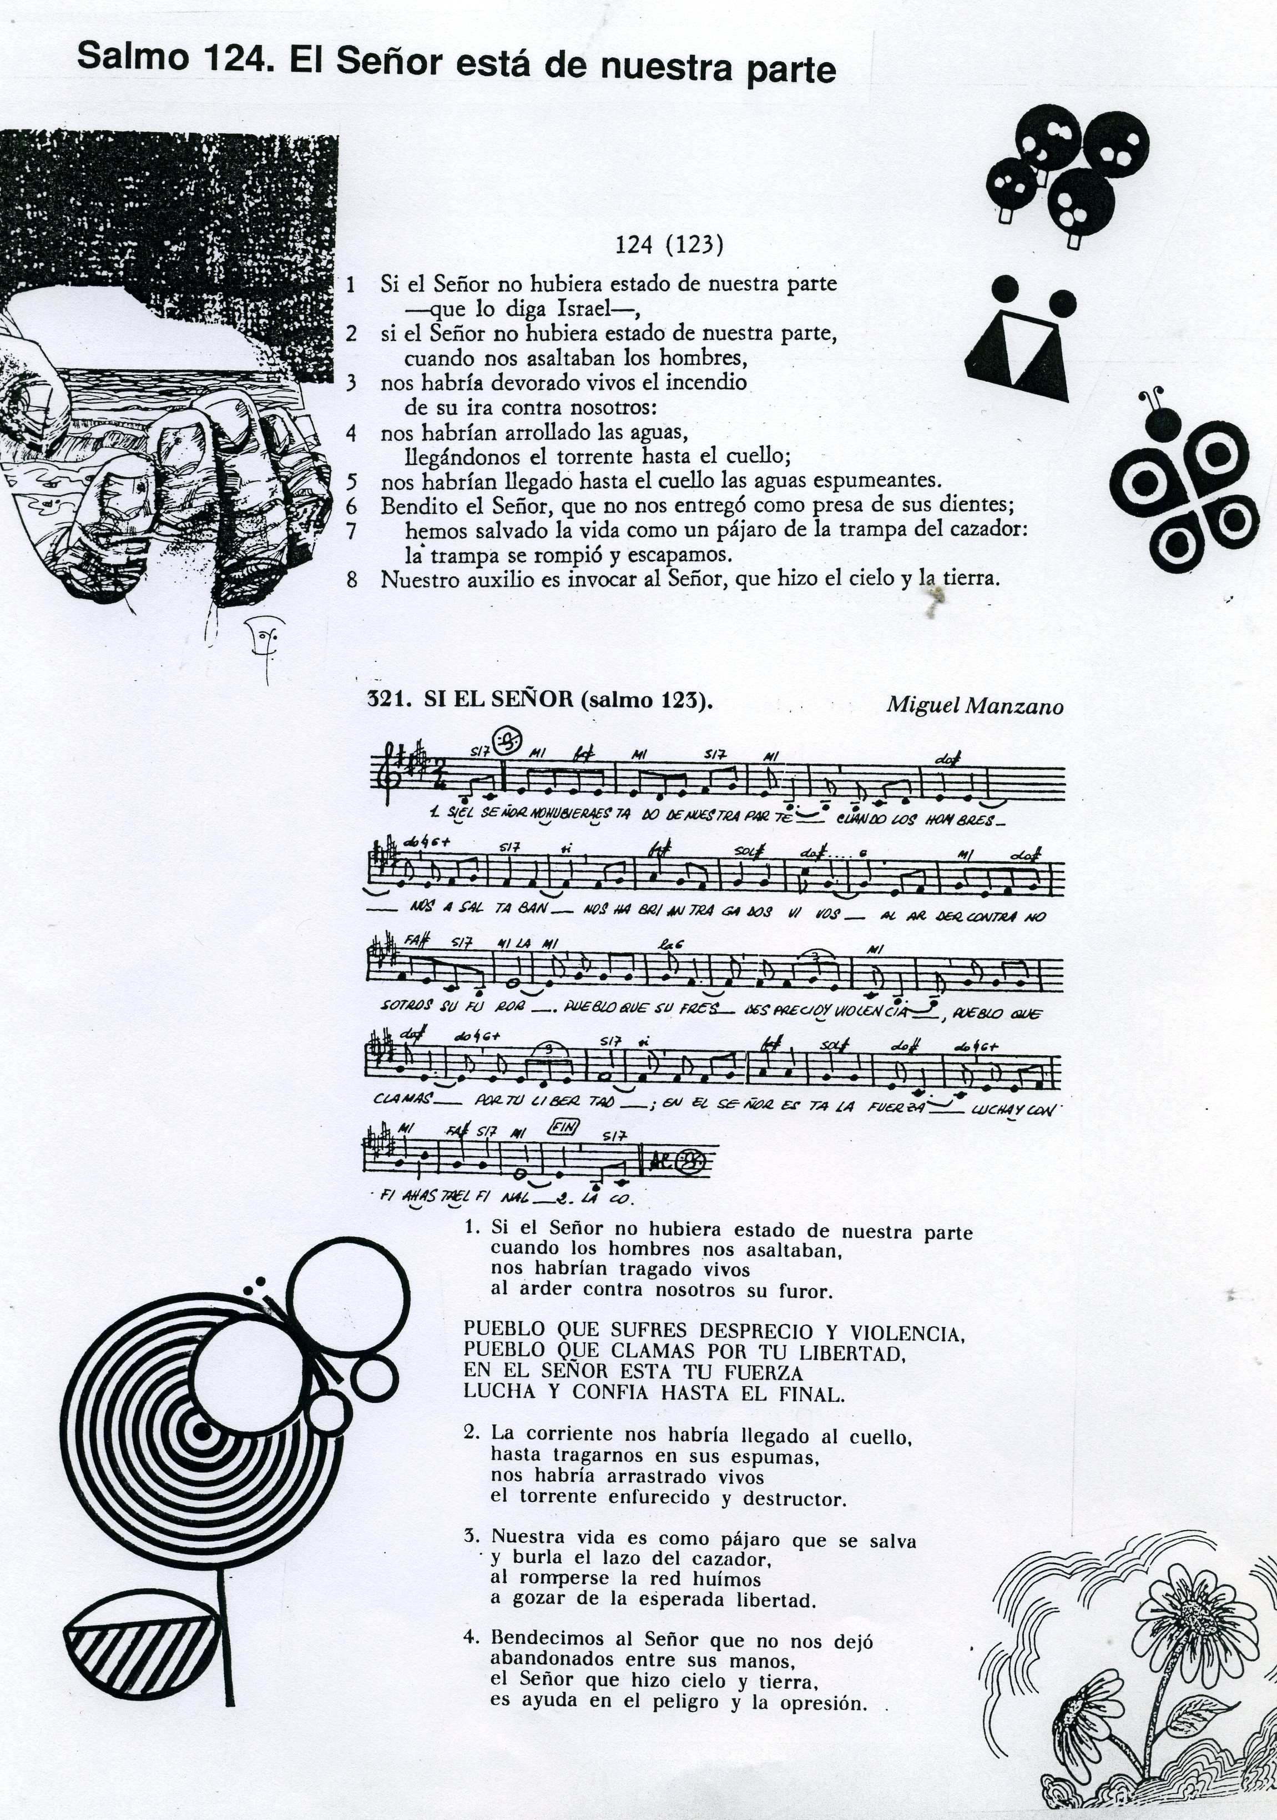

Cuestionario para la Reflexión y Examen

1 ¿Cómo fue la rebelión de Matatías?. Resume el dato

2 ¿Cuáles son los rasgos de los tres Hijos de Matatías?

3 ¿Qué sabes de los Lagidas? Datos, duración del dominio sobre Judea

4 ¿Qué sabes de los Seléucidas?. Su dominio sobre Judea. Datos

5 Explicar bien lo que significa “helenización” y helenismo

6 Quien era Matatías y su postura rebelde ¿Por qué?

7 ¿De que martirios se habla en la historia macabea

8 ¿Qué puedes decir, datos, de la vida de Judas macabeo

9 ¿Qué puedes decir de la vida y obras de Jonatán?

10 ¿Qué `puedes decir de la vida y obras de Simón Macabeo?

11 ¿Quienes eran los Asmoneos? Nombra figuras

12 Cita la relación que tienen los judíos de Alejandría con los Macabeos

13 Explica las figuras lagidas que entran en juego en los libros

14 Y explica la dinastía de los asmoneos

15 La figuradle Sumo Sacerdote del templo entra en juego ¿Por qué?

16 ¿Por qué se pone el capitulo 1 del libros 1 de los Macabeos?

17 Los Macabeos son dos libros. ¿Puedes comparar ambos?

18 Se citan algunos autores no bíblicos que datos ¿Quiénes?

19 Entrada en juego de los romanos ¿Qué relaciones hubo?

20 ¿Los Macabeos libro religioso de la Biblia? ¿Por qué?

